Министерство науки и высшего образования Российской Федерации

Федеральное государственное бюджетное образовательное учреждение высшего образования

Уфимский университет науки и технологий

Институт информатики, математики и робототехники

Кафедра вычислительной математики и кибернетики

Отчет к лабораторной работе №2

по дисциплине «Проектирование человеко-машинного интерфейса»

по теме «Построение графа диалога интерфейса пользователя»

Выполнили: студенты группы ПРО-331Б

Семенов Л.А.

Семенов Г.Д.

Проверила:

Нагимова И. А.

Уфа 2024

**Цель работы:**

Целью работы является изучение методики разработки графа диалога, описывающего механизм работы проектируемой системы в контексте взаимодействия с пользователем.

**Вариант задания:**

Для выполнения лабораторной работы был выбран вариант"Магазин автозапчастей"*.*

**Ход работы:**

**Цель работы:**

Изучение методики разработки графа диалога, описывающего механизм работы проектируемой системы в контексте взаимодействия с пользователем.

**Вариант задания:**

Для выполнения лабораторной работы был выбран вариант "Магазин автозапчастей".

**Ход работы:**

1. **Определение основных параметров:**

| **№** | **Название параметра** | **Обоснование выбора и реакция системы (Выполнено/Не выполнено)** |
| --- | --- | --- |
| 1 | Поиск запчасти | Администратор предоставляется поле для ввода названия или кода запчасти. После ввода система выполняет поиск и выводит список найденных запчастей. |
| 2 | Выбор запчасти | Администратор выбирает необходимую запчасть из списка. Система отображает подробную информацию о выбранной запчасти, включая цену и наличие. |
| 3 | Добавление в корзину | Администратор указывает количество необходимых запчастей и добавляет их в корзину. |
| 4 | Оформление заказа | Администратор переходит к оформлению заказа, заполняя поля с контактной информацией и адресом доставки. |
| 5 | Выбор способа оплаты | Администратор выбирает способ оплаты заказа (наличными, банковской картой, онлайн-оплата). |
| 6 | Подтверждение заказа | Администратор подтверждает заказ, после чего система отправляет письмо с подтверждением на указанный электронный адрес. |
| 7 | Ожидание оплаты | Если выбрана онлайн-оплата, система перенаправляет пользователя на страницу оплаты. После успешной оплаты система переходит к п. "Отправка заказа". |
| 8 | Отправка заказа | Система отправляет заказ в службу доставки. |
| 9 | Принятие товара | Администратор принимает заказ (прибывшие запчасти). |
| 10 | Добавление нового товара на склад | Администратор добавляет записи о наличии ново - прибывших товаров. |

1. По выбранным параметрам построим граф диалога:

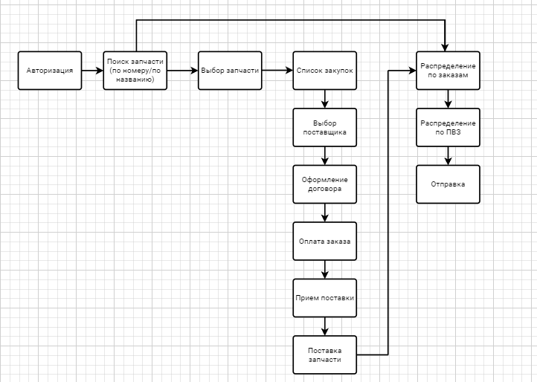

1. Разработаем граф состояний и переходов интерфейса проектируемой системы:

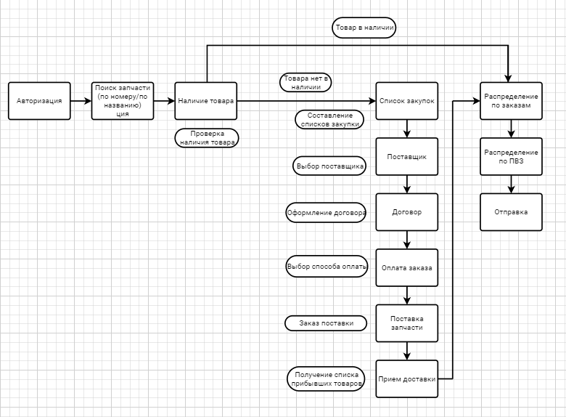

**Вывод:**

В рамках лабораторной работы были приобретены навыки разработки графа состояний и переходов, отражающего взаимодействие экранных форм проектируемого интерфейса на основе графа диалога.

**Контрольные вопросы:**

**1. Что такое диалог? Какие типы диалога вы знаете?**

Диалог - информационного взаимодействия между пользователем и компьютером, каждая итерация которого предполагает поочередный обмен информацией между его участниками.

**2. Что такое граф диалога? Какова его роль в процессе проектирования интерфейса?**

Граф диалога — это графическое представление структуры диалога между пользователем и программной системой. Он показывает последовательность шагов, которые пользователь должен выполнить, чтобы достичь определенной цели в интерфейсе. Роль графа диалога в процессе проектирования интерфейса заключается в следующем:

Визуализация структуры диалога;

Определение последовательности действий;

Выявление потенциальных проблем;

Улучшение гибкости интерфейса.

3. **Что такое граф состояний и переходов интерфейса? Каковы его составляющие?**

Формальное описание диалога в контексте пользовательского интерфейса представляется экранными формами – состояниями и элементами управления – переходами – и реализуется в форме графа состояний и переходов интерфейса.

Графическое представление графа состояний и переходов представлено двумя элементами: состояниями – «ϒ», и переходами – «—».

**4. Приведите примеры классов моделей, которые могут быть**

**использованы для построения графа диалога.**

Модель состояния, модель поведения, модель предметной области, модель пользовательского поведения.

**5. Какие типы состояний предусмотрены в графе состояний и переходов интерфейса?**

Начальное состояние, конечное состояние, промежуточное состояние, псевдосостояние.